Консультация для родителей

**Как научить ребенка правильно держать ножницы и резать ими бумагу?**

Выполнил: Мельник А.В.

**Как научить ребенка правильно держать ножницы и резать ими бумагу?**

Дети начинают интересоваться ножницами примерно на третьем году жизни. Они с любопытством наблюдают за теми манипуляциями, которые проводит взрослый с малознакомым предметом. Большинство родителей допускают ошибку, не позволяя крохе начать использовать ножницы. Ведь именно это умение тесно связано с чувством уверенности в себе и своих действиях. Главное — научить малыша правильной технике и, разумеется, не оставлять его наедине с ножницами, пока он не подрастет.

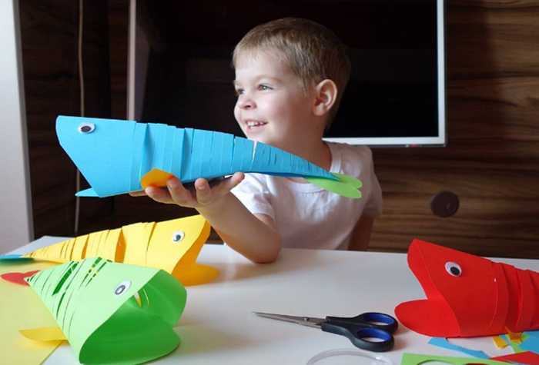

**Как выбрать «правильные» ножницы?**

Есть три главных критерия, которым должны соответствовать ножницы, которые вы покупаете ребенку.

1. Безопасность. Они обязательно должны быть с притупленными концами и лежать в футляре.
2. Удобство. Материал, из которого сделаны ручки, лучше выбирать нескользящий. По размеру они должны подходить ребенку: не слишком маленькие, но и не большие, чтобы ребенок мог спокойно держать их.
3. Ножницы должны нравиться малышу. Обычно детки выбирают что-то яркое и красочное.

Исходя из этого, стоит покупать ножницы вместе с ребенком. Пусть он примет в покупке активное участие, тогда и желания заниматься у него будет больше.

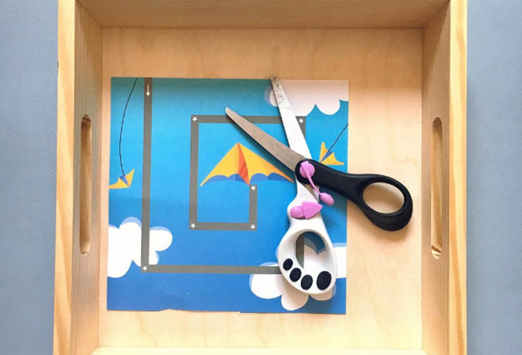

**Техника безопасности**

Беззаботным малышам трудно осознать волнения родителей, которые те испытывают давая ребенку режущие предметы. Чтобы кроха понимал ваши требования, правила, обращения с ножницами следует повторять ему неоднократно. Хорошо, если вы сможете проиллюстрировать эти правила.

1. Ножницами нельзя размахивать, их нельзя кидать и передавать лезвиями вперед. Покажите малышу, где лезвие, а где ручки.
2. Ножницы нельзя брать без разрешения, особенно если рядом нет взрослых.
3. Нельзя проводить ножницами по телу или трогать лезвия пальцами.
4. Когда закончишь работу с ножницами, их нужно закрыть и убрать в футляр.

Обязательно закрепите данные правила на практике. Чтобы малыш хорошо их запомнил, вам будет нужно повторять их каждое занятие.

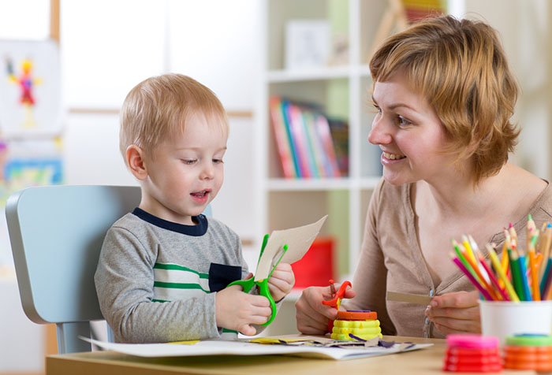

**Как научить ребенка правильно держать ножницы?**

Все вы, скорее всего, помните, как в детстве в темной комнате на фоне горящей свечи или лампы устраивали театр теней. Помните, как тень собаки из руки открывала пасть? Такой же прием можно использовать, чтобы научить ребенка держать ножницы правильно и работать ими.

Покажите ему, как собака или птица, а может, даже динозавр, умеет открывать пасть. Сначала сделайте это рукой. Затем покажите, как вы просовываете большой палец в верхнее кольцо ножниц, а указательный в нижнее, и сделайте первое движение, раскрыв ножницы.

У вас должны быть отдельные ножницы, чтобы малыш сразу мог имитировать ваши действия. Дайте ребенку время привыкнуть к инструменту. Он должен уверенно закрывать и открывать их, только после этого приступайте к вырезанию из бумаги.

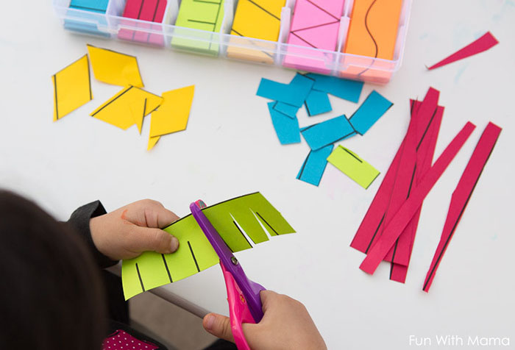

**Примеры упражнений**

Занятия стоит начинать с элементарных упражнений. Для начала нужно научить ребенка резать ножницами бумагу хаотично. Малышу, несомненно,  понравится сам процесс. К тому же, будет развиваться мелкая моторика, внимание и усидчивость. На этом же этапе попробуйте вырезание полосок. Можете сложить бумагу вдвое, чтобы уплотнить, и показать малышу, как вырезать полосы. Из них можно будет сделать бусы или гирлянды, склеив между собой. Постепенно усложняйте упражнения.

**Можно сделать сборную аппликацию.**

1. **«Травка».** Используйте цветную бумагу зеленого цвета для этого упражнения. Прочертите карандашом линии перпендикулярно основанию. Покажите малышу, как резать по линиям. Сначала у него будет плохо получаться попадать строго на линию, но подобие травки все же удастся вырезать. Похвалите его и приклейте травку к альбомному листу. Это будет начало композиции.
2. **«Домик».** Он будет состоять из квадрата, который малышу нужно будет вырезать по двум линиям. Для этого дополните один край листа линиями так, чтобы вместе с углом образовался квадрат. Малышу нужно будет сначала вырезать по одной линии, а затем по другой. Приклейте получившийся квадрат поверх травки.
3. **«Крыша».** Вырезание по диагонали сложнее, поэтому помогайте ребенку, слегка направляя его движения. Проведите две линии от основания, формируя треугольник. Пусть малыш вырежет по линиям крышу для домика, а затем приклеит ее к квадрату.
4. **«Солнышко».** Круг — это самое сложное упражнение для такого маленького ребенка. Разумеется, вырезать ровный круг у него не получится. Это сделать удается даже не всем взрослым, поэтому задача такова: вырезать фигуру, максимально похожую на круг. Поверьте, даже корявый кружок, но желтого цвета, будет напоминать крохе солнышко. Здесь важно показать ребенку, как вращать бумагу по мере движения ножниц. Он будет делать это очень медленно и сосредоточенно, поэтому данное упражнение следует проводить, когда у малыша хорошее настроение и он не сильно устал. Получившееся солнышко приклейте над домиком. Готовую аппликацию повесьте на видное место, чтобы малыш мог радовать своему новому умению.

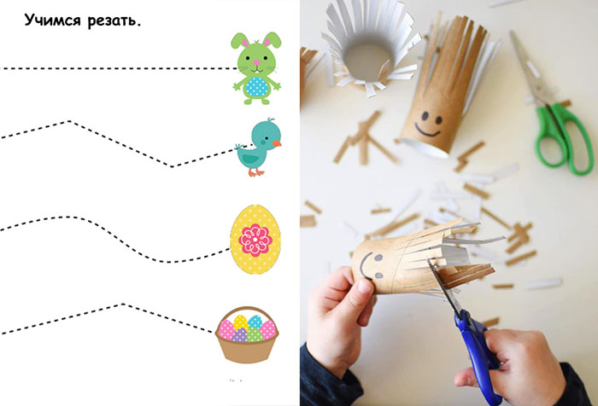

**Заключение**

Существует множество различных упражнений для работы с ножницами. Продаются специальные журналы, где уже прорисованы линии и фигуры для вырезания. Их можно сделать и самостоятельно, опираясь на картинки из интернета. Отдавайте предпочтение крупным фигурам и следите, чтобы малыш не уставал и не терял концентрацию, иначе он может пораниться. Также ребенок может вырезать из журналов любимых героев, машинки или цветочки, из которых можно создать аппликации и плакаты.

Не откладывайте данные упражнения: чем раньше вы начнете учить ребенка пользоваться ножницами, тем скорее он станет справляться с этим самостоятельно. Это развивает творческое мышление, мелкую моторику, усидчивость и внимательность, что непременно пригодится малышу, когда он пойдет в школу.

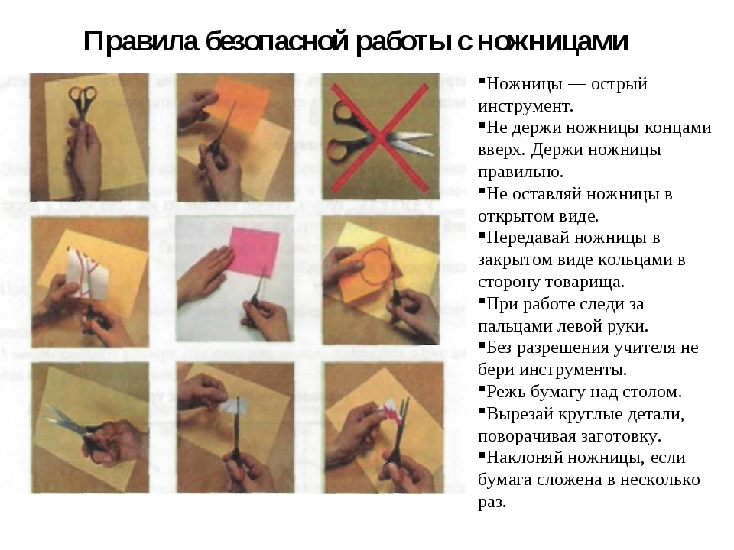<https://www.metod-kopilka.ru/images/doc/41/35449/img9.jpg>